Министерство науки и высшего образования Российской Федерации
Федеральное государственное автономное образовательное учреждение высшего образования
«Пермский национальный исследовательский политехнический университет»

Электротехнический факультет
Выпускающая кафедра: информационные технологии и автоматизированные системы (ИТАС)
Направление подготовки: 09.03.04 Программная инженерия

ОТЧЕТ
Лабораторная работа № 7
«Перегрузка функций в Си++
Функции с переменным числом параметров»
По дисциплине «Основы алгоритмизации и программирования»
Вариант 14

Выполнил студент группы РИС-25-3б
Старцев Виталий Дмитриевич
Принял: Доц. Полякова О. А.

Пермь 2026
Перегрузка функций в Си++
Постановка задачи
Написать перегруженные функции и основную программу, которая их вызывает.
Анализ
Задание состоит из двух подпунктов (а и б) и требует реализации перегруженных функций для вычисления натурального и десятичного логарифмов, а также демонстрационной программы, вызывающей эти функции.
Основные моменты:
- Перегрузка функций в C++ позволяет создавать несколько функций с одним именем, но различающихся типами или количеством параметров.
- В данной задаче для каждого вида логарифма необходимо создать набор функций, обрабатывающих аргументы разных типов: int, float, double, long double.
- Для вычислений можно использовать стандартные математические функции из <cmath>: std::log (натуральный), std::log10 (десятичный) и их варианты для float и long double (logf, logl, log10f, log10l).
- Целочисленные аргументы приводятся к double, так как логарифм от целого числа — вещественная величина.
- В основной программе следует продемонстрировать вызовы с аргументами различных типов и вывести результаты.

Блок-схема
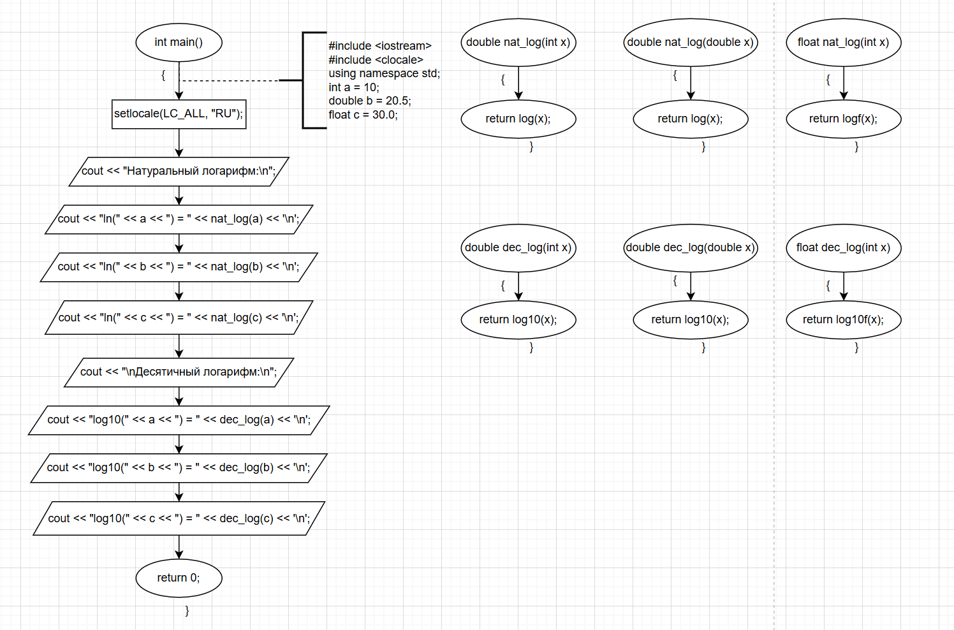
Код
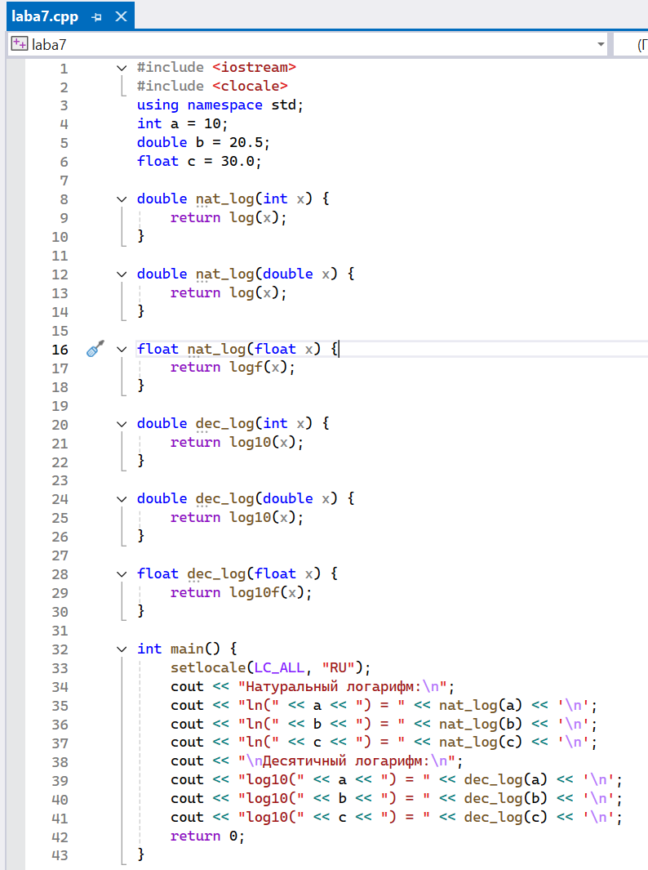
Окно вывода
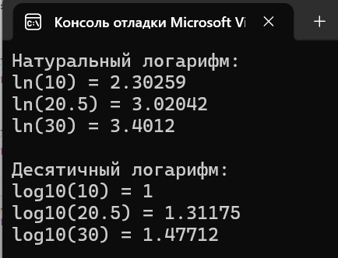
Функции с переменным числом параметров
Постановка задачи
Решить указанную в варианте задачу, используя функции с переменным числом параметров.
Анализ
- Для работы с переменным числом параметров используется <cstdarg> (макросы va_list, va_start, va_arg, va_end). Первый параметр функции — количество аргументов.
- Каждый аргумент — целое число, представляющее двоичную запись (например, 101 означает 101₂). Внутри функции оно преобразуется в десятичное, затем в троичное.
- Преобразование двоичного в десятичное: проход по цифрам числа (%10, /10) с умножением на степени двойки.
- Преобразование десятичного в троичное: деление на 3, сбор остатков в обратном порядке. Результат удобно выводить как целое число из цифр 0,1,2.
- Функция возвращает void и сразу выводит результаты для каждого аргумента.
- В main продемонстрировать вызовы с разным числом параметров, используя корректные двоичные числа.
Блок-схема
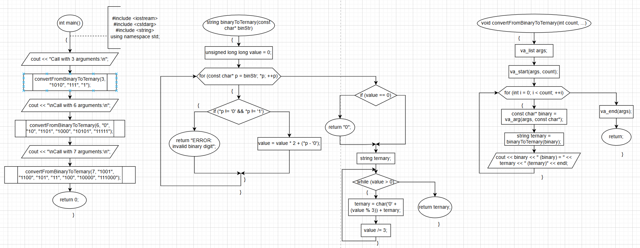

Код
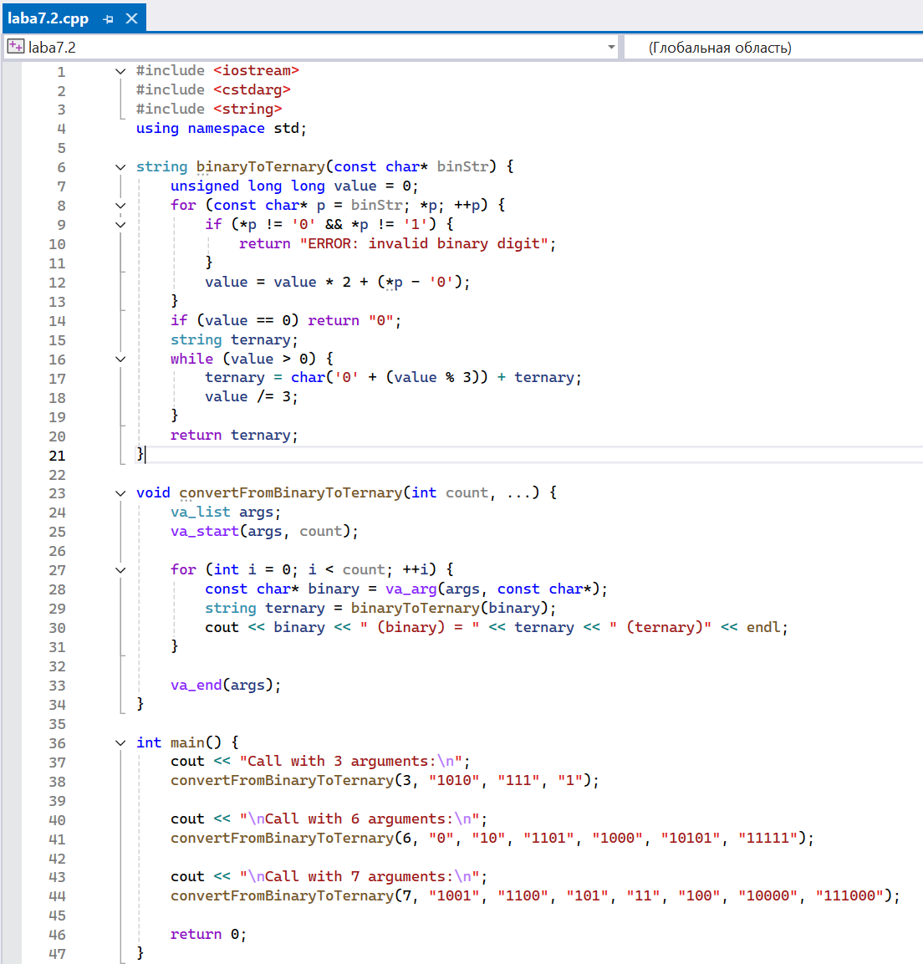
Окно вывода
